**17-04 RM 04007**

**Conhecendo o Computador**

**Atividade – Página: 8**

Ligue cada periférico ao seu nome:

**Mouse**

**ga**

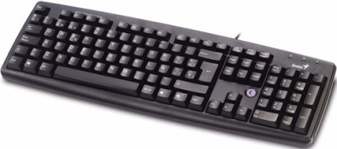

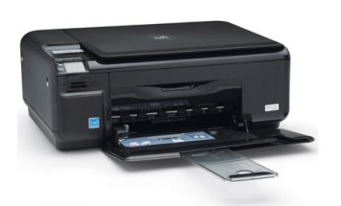

**Monitor**

**ga**

**Gabinete**

**ga**

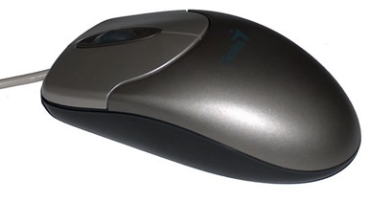

**Impressora**

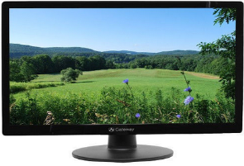

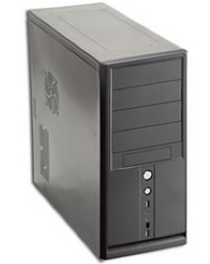

**Teclado**